DÉMARCHE 1
Créer un compte citoyen
VPLUS Portail permis en ligne

Avant de compléter une demande de permis en ligne, vous devez créer un compte citoyen dans le portail.

Voici les 7 étapes pour créer votre compte :

1
Ouvrir le lien suivant : https://saint-louis-de-gonzague.portailcitoyen.com/accueil

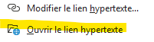
Sélectionnez le lien ci-dessus avec votre curseur, puis faites un clic droit et sélectionnez « Ouvrir le lien hypertexte ».

Ensuite, vous serez dirigé directement vers la page de demande de permis.

2
Sélectionner le type de permis ou de certificat désiré.

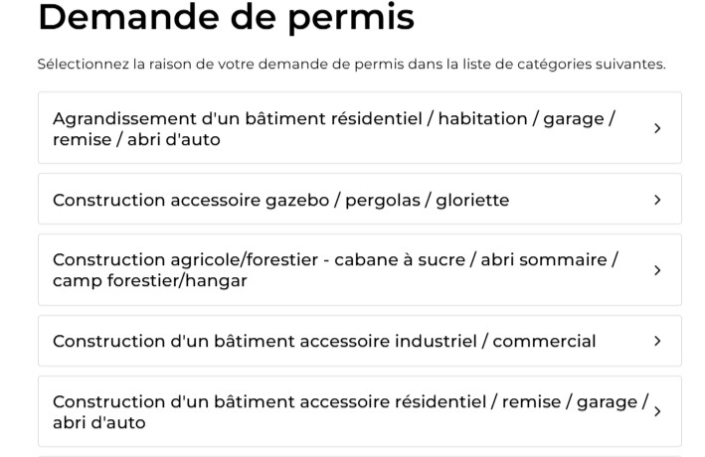

3
Lire le message d’accueil et cliquer sur « Commencer ».
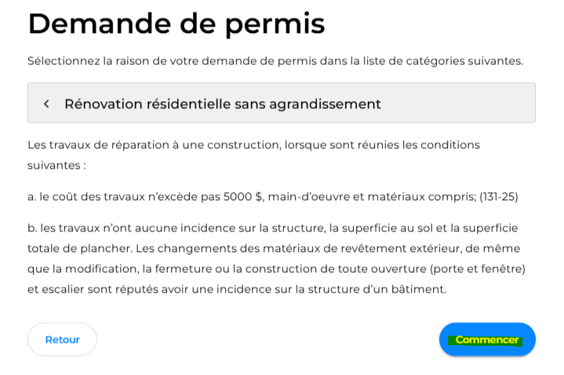

La plateforme vous demandera de vous connecter.

4
Cliquer sur le bouton « Connexion – Créer un compte ».
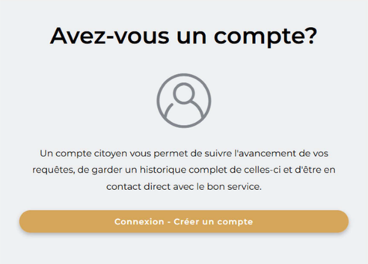

5
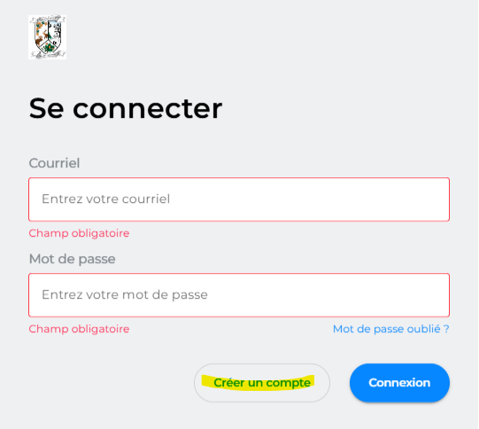
Cliquer sur « Créer un compte ».

6
Compléter la fiche avec vos renseignements personnels dans la fiche et cliquer sur « Créer un compte ».
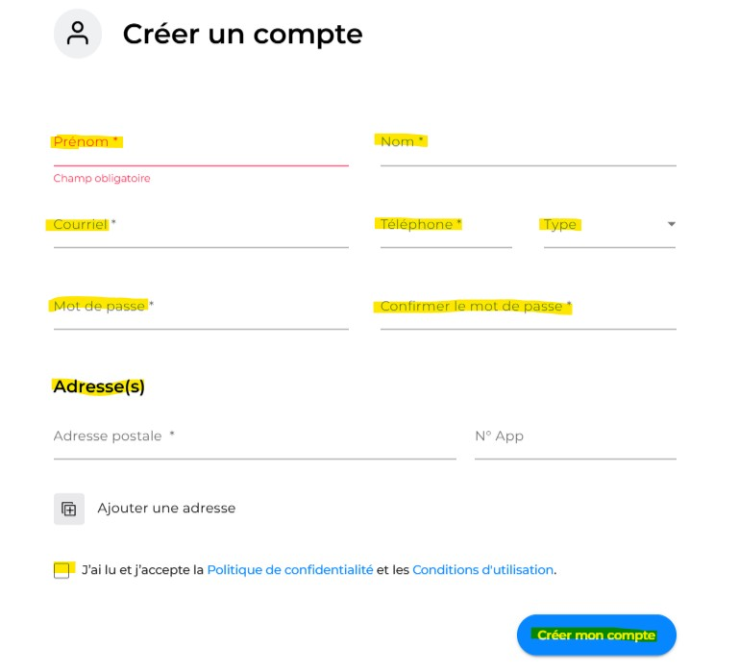

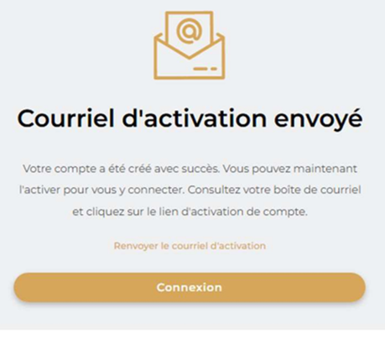

Un message sera envoyé à l’adresse courriel que vous avez inscrite lors de la création de votre compte.

7
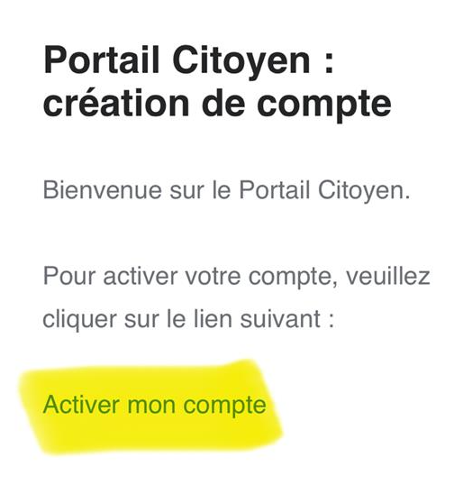
Aller dans votre boîte de courriels, ouvrir le courriel « VPLUS » et cliquer sur « Activer mon compte ».

Bravo, vous avez créé votre compte citoyen!
Vous pouvez passer à la démarche 2 et compléter une demande de permis!

